Adaptez-vous aux réactions de vos clients

Comprendre les gestes et attitudes de ses clients permet de saisir une part importante de leurs attentes et demandes non formulées. Un sésame qui ouvre les portes d'une relation commerciale efficace, et qui nécessite surtout une bonne écoute et une mise en confiance de vos interlocuteurs.

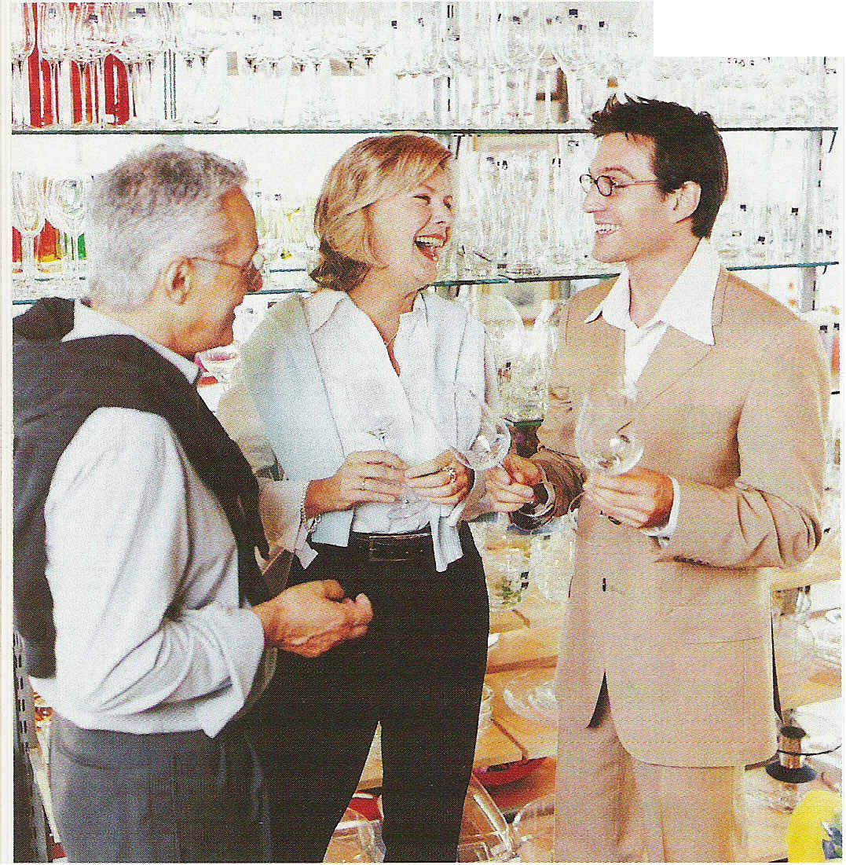
Me former à la gestuelle m'a permis de progresser dans mes relations commerciales, de développer mon affaire en termes de vente mais aussi de notoriété, en donnant une image plus professionnelle », remarque Laure Seguin, commerçante à Montélimar (voir encadré). L’idée est de parvenir à décrypter le "non- verbal" d'une communication, autrement dit ces gestes et comportements émis inconsciemment par le client, et qui en disent plus que les mots eux-mêmes. En effet, « le langage corporel et la voix assurent à eux seuls plus de 70 % de la communication !» rappelle Marie Quairel Loury, consultante et formatrice en communication et ressources humaines à Avignon.

Identifier les réactions de votre interlocuteur vous permettra non seulement de mieux cerner ses besoins et aspirations, mais aussi de connaître son degré de décision et donc de cibler le bon argument au bon moment. En somme, vous identifierez les motivations comme les freins de vos clients et vous vous y adapterez. « La vente assistée dans les commerces, par opposition à la vente en libre-service, peut être considérée comme un véritable entretien au cours duquel il va s'agir de décrypter les attitudes du client», pose Jean-Luc Pinson, directeur du développement et de la communication du Cefac (Centre d'études et de formation des assistants techniques du commerce, des services et du tourisme).

D'ailleurs, « beaucoup de vendeurs ne réussissent pas car ils ne s'adaptent pas à leurs clients. Ils développent à tout prix un argumentaire mais leur corps traduit une attitude agressive, insistante ou encore de non -écoute », observe Jean-Pierre Veyrat, spécialiste de la morpho gestuelle, formateur et auteur de l'ouvrage Aperçus du langage corporel (Editions Négorisk). C'est la différence entre s'exprimer et convaincre : « Négocier c'est s'accorder à l'autre, souligne Marie Quairel Loury, et surtout ne pas s'exprimer en restant dans sa bulle, avec ses arguments et convictions en tête. » Cet effort d'écoute et d'adaptation est payant. Voici quatre façons d'y parvenir.
1)- L’attitude du client à son arrivée
Lorsqu’ils entrent dans le magasin, certains clients se dirigent vers le vendeur, d'autres préfèrent arpenter seuls les rayons. Il convient, pour le commerçant, de décoder le plus rapidement possible ces deux attitudes. Dans les deux alternatives, un accueil adapté s'impose : dans le premier cas, l'essentiel est de proposer tout de suite ses services, dans le second, mieux vaut opter pour un simple signe d'accueil, signifiant au chaland que vous avez noté sa présence mais le laissez agir à sa guise.
2)- Le premier échange de regards
Si le regard de votre client à votre intention est direct et perçant, il y a de fortes chances qu'il veuille que l'on s'occupe de lui rapidement. A contrario, un regard fuyant ou fixé sur les produits indique que le client préfère d'abord prendre connaissance de l'offre. En revanche, le commerçant ne doit pas être obnubilé par l'apparence du client, ou en déduire des conclusions trop hâtives, notamment sur le pouvoir d'achat par rapport à la tenue vestimentaire. « Les gens ne portent plus des tenues affichant leur position sociale », souligne Jean-Luc Pinson.
3)- Le comportement pendant la vente
Votre client peut adopter une foule de comportements différents.
Mais les spécialistes séparent d'un côté les clients sûrs d'eux, et de l'autre les timides. Les clients sûrs d'eux sont des personnes extraverties, qui ont une attitude ouverte et qui "occupent l'espace". On peut distinguer deux grands profils de clients "sûrs d'eux" : ceux qui fonctionnent au coup de cœur et ceux qui vont droit au but. Les premiers vont souvent eux-mêmes donner les arguments de leur achat, ils sont plus sensibles au "jeu" avec le vendeur et à l'ambiance qu'aux détails techniques. Les seconds sont très décidés et ont une idée précise de ce qu'ils cherchent. Dans ce cas, l'insistance sera très mal perçue. Si le produit demandé n'est pas disponible, mieux vaut proposer au client de le commander, plutôt que de chercher à l'orienter vers un autre produit. Sauf extrême urgence, il reviendra. Parmi les clients timides, certains semblent en "manque d'affection", alors que d'autres, très discrets, cherchent à se rassurer par des détails techniques. Les premiers vont aimer que le vendeur prenne le temps de s'occuper d'eux, de leur parler, afin d'arriver à une "co-animation" de la vente. Les seconds, peu expansifs, vont avoir besoin de tous les détails du produit pour se décider.
4)- L'attitude analysée de façon globale
La communication non verbale doit cependant toujours être appréhendée de manière globale, le vendeur devant aussi laisser parler son instinct et sa spontanéité. Selon JeanFrançois Bonnassies, consultant en communication, «il ne faut surtout pas reproduire un comportement néfaste à la vente: ne pas répondre de manière ironique ou agressive même si ces traits semblent pointer dans les questions posées par le client. Mieux vaut respirer un bon coup et reprendre la parole posément».
Identifier les réactions de ses clients, c'est bien, savoir s'en détacher, c est mieux. Ainsi, n'hésitez pas à laisser de petits espaces de réflexion et de prise de recul; «il faut savoir prendre son temps et laisser parfois le silence s'installer », souligne Jean- François Bonnassies. «Il n'existe ni argumentaire idéal ni code de la vente parfaite, confirme Nasser Negrouche, formateur et expert en fidélisation commerciale auprès des commerçants et artisans. Mieux vaut privilégier une écoute active afin d'établir un véritable dialogue. Un argumentaire type, surtout s'il est très technique, finira par ressembler à un monologue».
Comprendre les réactions de votre interlocuteur vous aidera dans cet effort d'adaptation au client : «La maîtrise du non -verbal ne sert pas à masquer une offre inadaptée, au contraire, elle repose sur la confiance en soi et en son offre », poursuit Nasser Negrouche. Enfin, souvenez-vous qu'il n'est pas non plus utile de se décortiquer tous les gestes de vos clients, sans tenir compter de leur attitude globale. Si l'on dit souvent que les gens qui se grattent le nez sont perplexes, il peut également arriver... que leur nez les gratte !
Virginie Grolleau pour Commerce Magazine – N°61 – Novembre 2004

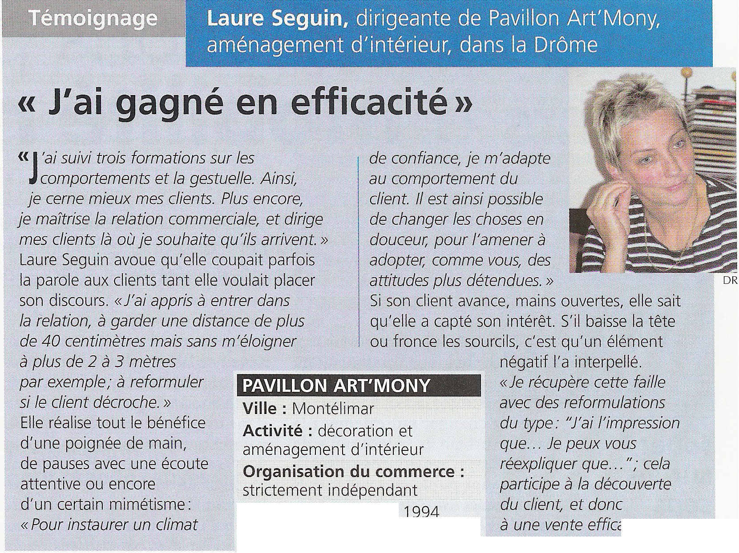

Le langage du corps
55 % de la communication tient à la gestuelle ;
38 % à l'intonation ;
7% seulement aux mots.

